13.02.2026 Физика 8-ЗУ-25 Гаврилина О.О.
Выполнить конспект. Готовимся к контрольной работе в понедельник, повторяем формулы, задачи (были в понедельник)
Магнитное поле.
Магнитное поле. Согласно теории близкодействия, подобно тому как в пространстве, окружающем неподвижные электрические заряды, возникает электрическое поле, в пространстве, окружающем токи, возникает поле, называемое магнитным.
Электрический ток в проводнике создает вокруг себя магнитное поле, которое действует на ток в другом проводнике. А поле, созданное электрическим током второго проводника, действует на первый.
Магнитное поле представляет собой особую форму материи, посредством которой осуществляется взаимодействие между движущимися электрически заряженными частицами.
Основные свойства магнитного поля, которые установлены экспериментально.
1. Магнитное поле порождается электрическим током (направленно движущимися зарядами).
2. Магнитное поле обнаруживается по действию на электрический ток (на движущиеся заряды).
Подобно электрическому полю, магнитное поле существует реально, независимо от нас, от наших знаний о нем.
Экспериментальным доказательством реальности магнитного поля, как и реальности электрического поля, может служить факт существования электромагнитных волн.
Из курса физики известно, что магнитное поле создается не только электрическим током, но и постоянными магнитами.
Движущиеся заряды (электрический ток) создают магнитное поле.
Вокруг любых направленно движущихся зарядов возникает магнитное поле. Оно также появляется в случае, если в пространстве существует электрическое поле, изменяющееся со временем.
Обнаруживается магнитное поле по действию на электрический ток.
Электрическое поле характеризуется векторной величиной — напряженностью электрического поля.
Векторную характеристику магнитного поля называют вектором магнитной индукции и обозначают буквой .
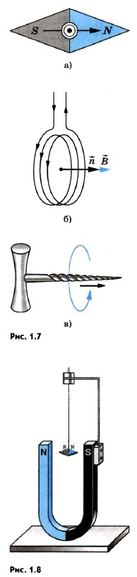
За направление вектора магнитной индукци и принимается направление, которое показывает северный полюс N магнитной стрелки, свободно устанавливающейся в магнитном поле (рис. 1.7, а). Это направление совпадает с направлением положительной нормали к замкнутому контуру с током (рис. 1.7, б). Положительная нормаль направлена в ту сторону, куда перемещается буравчик (с правой нарезкой), если вращать его по направлению тока в рамке (рис. 1.7, в).
Направление вектора магнитной индукции устанавливают с помощью правила буравчика: если направление поступательного движения буравчика совпадает с направлением тока в проводнике, то направление вращения ручки буравчика указывает направление вектора магнитной индукции.
Линии магнитной индукции. Наглядную картину магнитного поля можно получить, если построить так называемые линии магнитной индукции. Линиями магнитной индукции называют линии, касательные к которым в любой их точке совпадают с вектором в данной точке поля (рис. 1.10). Линии вектора магнитной индукции аналогичны линиям вектора напряженности электростатического поля.
Вихревое поле. Важная особенность линий магнитной индукции состоит в том, что они не имеют ни начала, ни конца. Они всегда замкнуты. Поля с замкнутыми векторными линиями называют вихревыми. Магнитное поле — вихревое поле.
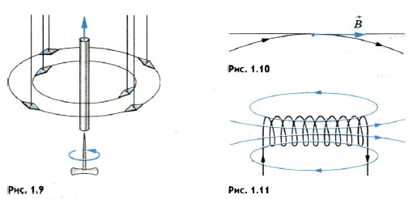
Замкнутость линий магнитной индукции представляет собой фундаментальное свойство магнитного поля. Оно заключается в том, что магнитное поле не имеет источников. Магнитных зарядов, подобных электрическим, в природе не существует.
Магнитное поле — вихревое поле, в каждой точке поля вектор магнитной индукции имеет определенное направление. Это направление указывает магнитная стрелка или его можно определить по правилу буравчика. Магнитное поле не имеет источников; магнитных зарядов в природе не существует.
Модуль вектора магнитной индукции определяется отношением максимальной силы, действующей со стороны магнитного поля на отрезок проводника с током, к произведению силы тока на длину этого отрезка:
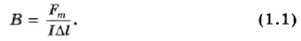
Магнитное поле полностью характеризуется вектором магнитной индукции . В каждой точке магнитного поля можно определить направление вектора магнитной индукции и его модуль, если измерить силу, действующую на отрезок проводника с током.

